Aşağıda yer alan iki mektuptaki ifadeleri karşılaştırınız. 1. mektupla 2. mektup arasında kullanılan ifade biçimlerini inceleyerek 1. mektuptaki anlatım bozukluklarını tespit ediniz ve tabloda uygun olan yere yazınız.
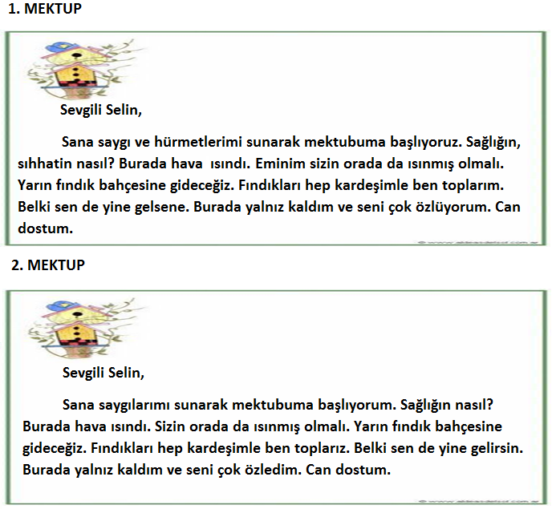
ANLATIM BOZUKLUĞUNUN SEBEBİ | KULLANILAN İFADELER
Aynı anlama gelen kelimelerin kullanımı
(Gereksiz sözcük kullanımı)
Çelişen sözcüklerin kullanımı
Özne – yüklem uyumsuzluğu
Yüklem yanlışları
CEVAPLAR:
ANLATIM BOZUKLUĞUNUN SEBEBİ | KULLANILAN İFADELER
Aynı anlama gelen kelimelerin kullanımı  (Gereksiz sözcük kullanımı) | saygı – hürmet , sağlığın – sıhhatin
Çelişen sözcüklerin kullanımı | eminim – olmalı
Özne – yüklem uyumsuzluğu | başlıyoruz (başlıyorum) , toplarım (toplarız)
Yüklem yanlışları | gelsene (gelirsin), özlüyorum (özledim)

